**DOKUMENTASI**

**MENU Dan Button**

Button Menu Sebagai berikut

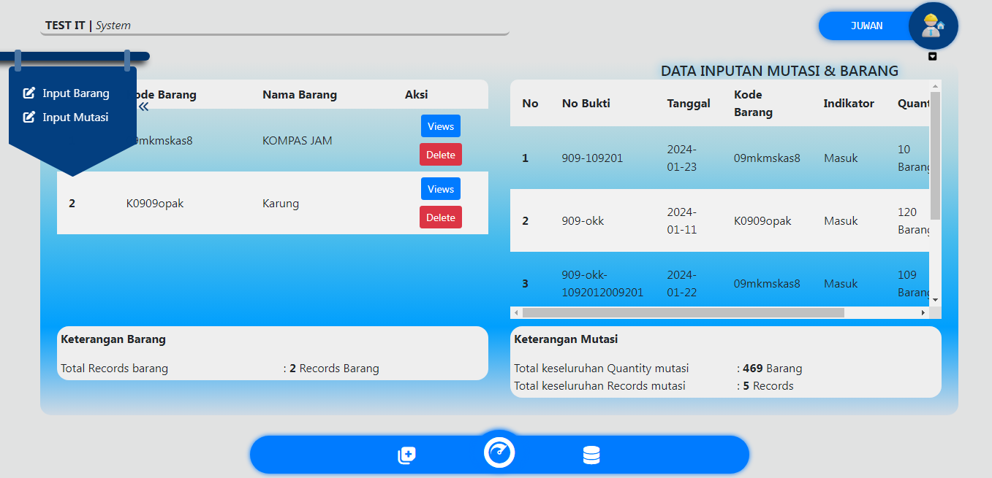

Menu pilihan INPUT DATA

Button Menu

Button Dashboard

Button Report Data

**Halaman Dashboard**

Halaman yang dapat melihat, menghapus dari data inputan meliputi data barang dan data mutasi gambar dibawah ini

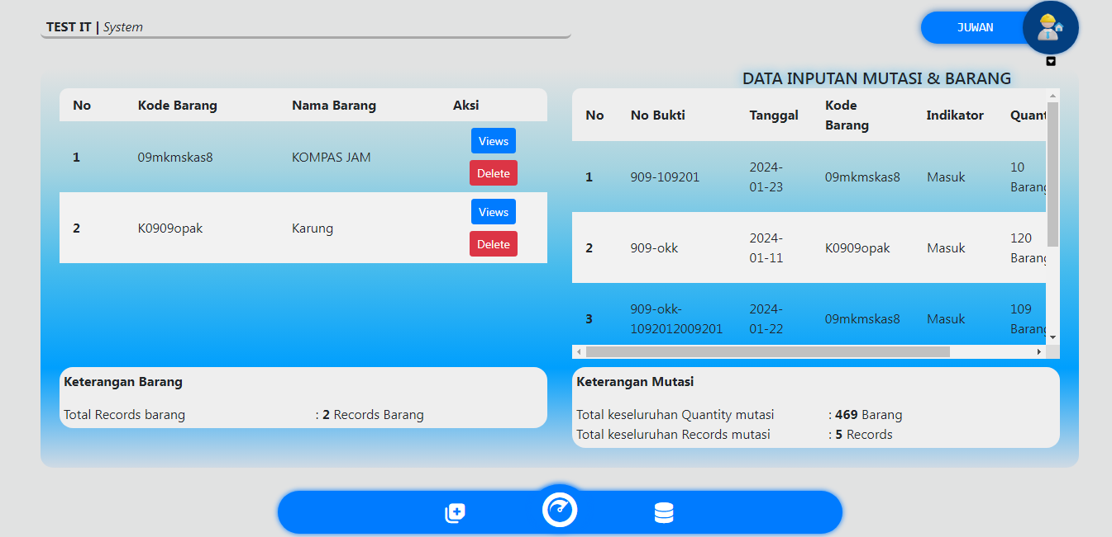

**Halaman INPUT BARANG**

Halaman yang dapat menambahkan data barang yang meliputi data input Kode Barang manual PRIMARY, Alert error input sebagai berikut.

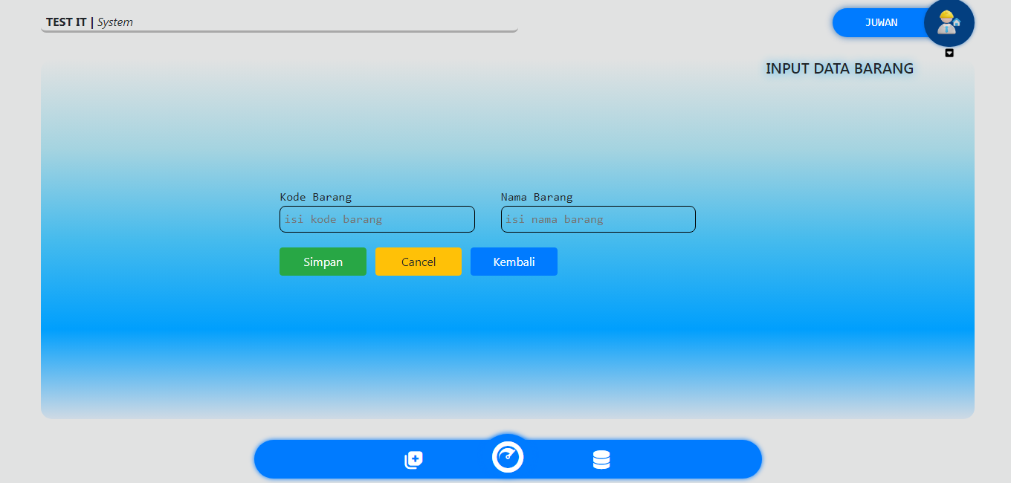

**Halaman INPUT MUTASI**

Halaman yang dapat menambahkan data mutasi yang meliputi data input No.Bukti manual sebagai id INDEX, kode barang (membaca data yang diimputkan), tanggal, indicator barang(MASUK/KELUAR),Quantity serta Alert error input sebagai berikut.

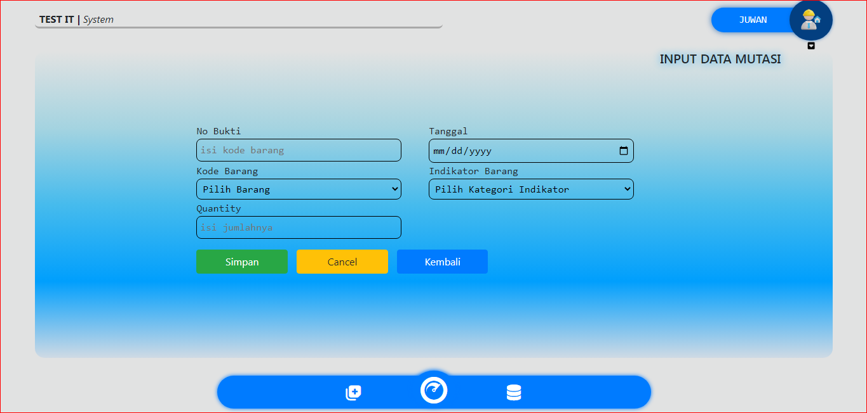

**Halaman VIEW**

Halaman View data barang dan data mutasi sebagai berikut terdapat Alert error input dan dapat di UPDATE.

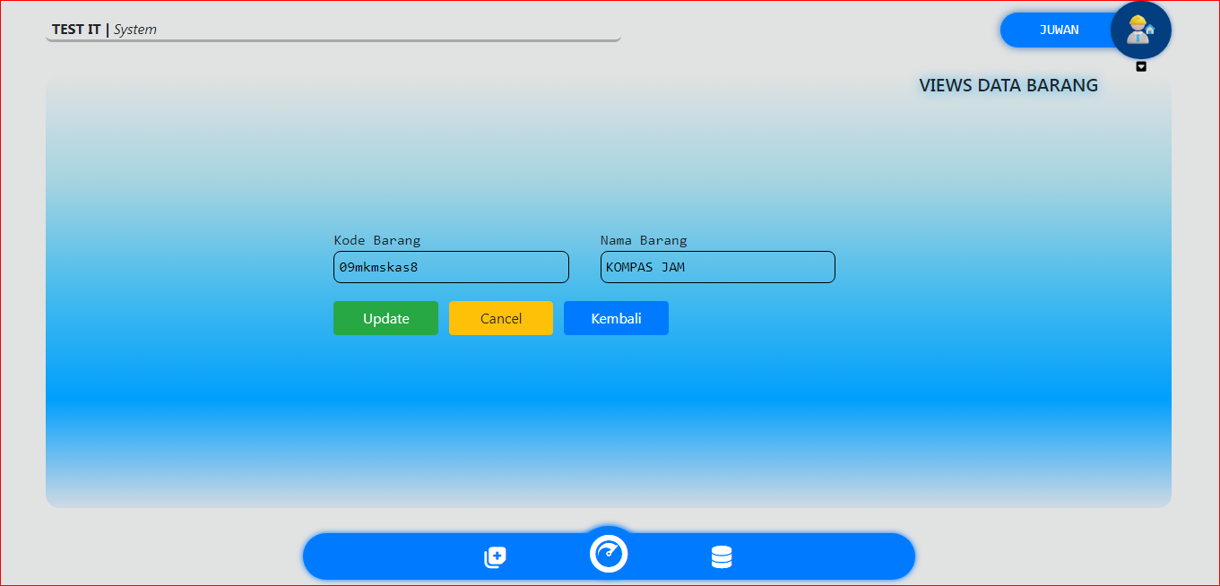

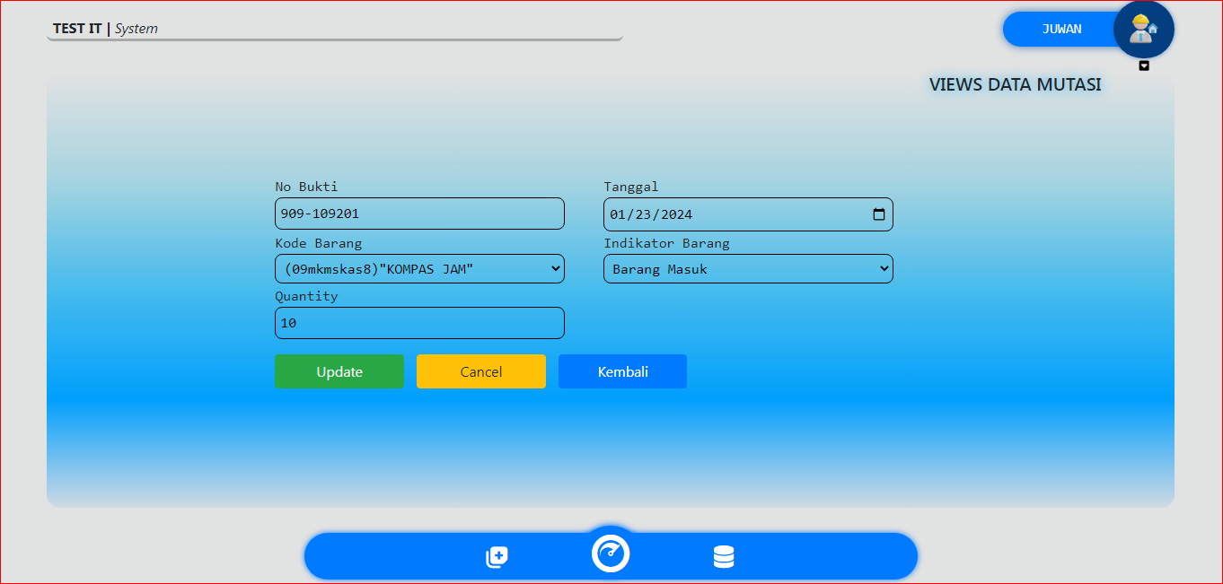

**Halaman REPORT**

Halaman Report data mutasi yang memiliki parameter cari tanggal, cari barang, cari berdasarkan priode tanggal dan barang serta memberikan tabel OUTPUT.

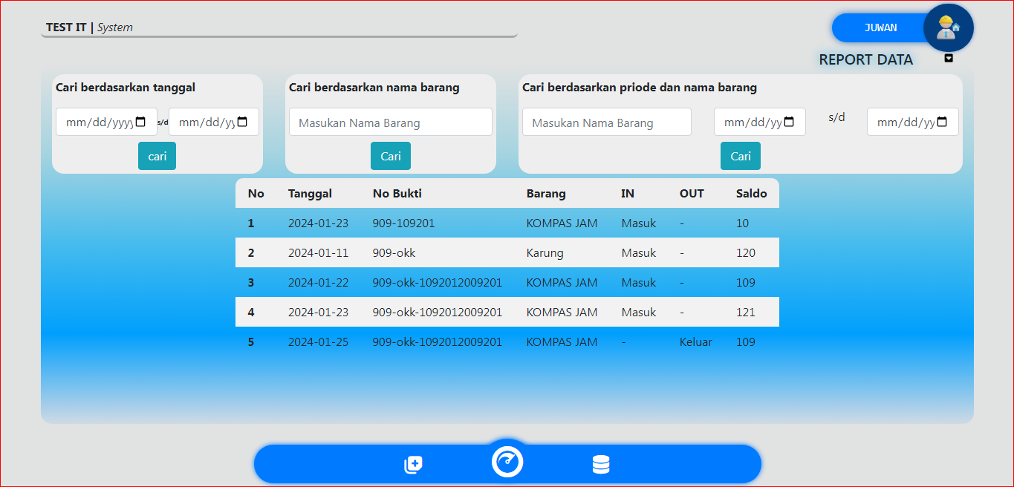

**CARA MENJALANKANNYA**

1. Buat Database dengan Nama ( test )
2. Lalu export inport data test.sql didalam database tersebut. File tersebut terletak didalam file TES_IT.rar
3. Lalu tempatkan dan Extract file TES_IT.rar pada halaman Local Disk C:/xampp/htdock/
4. Jika langka 1,2,3 sudah selesai maka buka browser lalu ketikan <http://localhost/TES_IT/index.php>
5. Selamat mencoba menjalankan.

TERIMA KASI  
**BY. MUHAMMAD MAJUWAN SIREGAR**